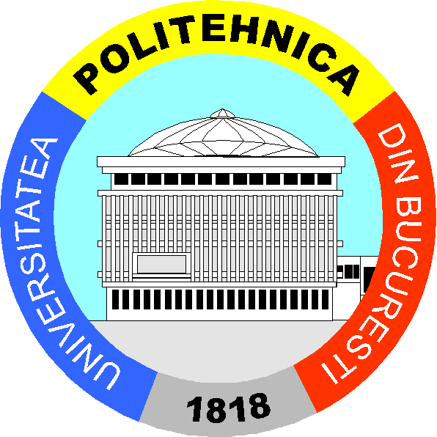 | MINISTERUL EDUCAŢIEI NATIONALE  Universitatea POLITEHNICA din Bucureşti
Splaiul Independenţei nr.313, Bucureşti - 060042, ROMÂNIA
Telefon: 021 318 10 00; Fax: 021 318 10 01
 | Înregistrat ca operator de date cu caracter personal sub nr. 3291

A N U N T

In data de 27.10.2017, la ora 13.00, in sala D 018 din cadrul facultatii de Chimie Aplicata si Stiinta Materialelor, situată in Str. Gheorghe POLIZU, nr. 1-7, sector 1, va avea loc sedinta de dezbatere si susţinere publică a tezei de doctorat cu titlul TEHNICI NECONVENȚIONALE PENTRU SEPARAREA COMPUȘILOR VALOROȘI DIN
PLANTE
NONCONVENTIONAL TECHNIQUES FOR THE SEPARATION OF VALUABLE
COMPOUNDS FROM PLANTS,
elaborată de domnișoara

ASOFIEI IOANA,
în domeniul fundamental STIINŢE INGINEREȘTI, domeniul de doctorat INGINERIE CHIMICĂ,
NUMELE ŞI PRENUMELE | CALITATEA
Prof.dr.ing. MIRCEA TEODORESCU | PREŞEDINTE
Prof.dr.ing. IOAN CĂLINESCU | CONDUCĂTOR DE DOCTORAT
Prof.dr.ing. VASILE LAVRIC | MEMBRU
Conf.dr. CHRISTINA ZĂLARU | MEMBRU
C.S.II.dr.ing. DANIEL IGHIGEANU | MEMBRU
componenţa comisiei fiind următoarea:

Teza poate fi consultata la Biblioteca Universitatii Politehnica din Bucuresti, situată in localul din Splaiul Independentei nr. 313

Data: 05.10.2017

